# 5. Kiến trúc ứng dụng di động

(Phần này là đoạn văn giới thiệu nằm bên dưới chữ Chương 5)

Để có thể tương tác với hệ thống cũng như quản lý các thiết bị, kịch bản trong nhà thông minh, một ứng dụng di động với một giao diện đơn giản, dễ dùng dành cho người dùng là một điều tất yếu cần có. Trong chương này, nhóm chúng tôi sẽ giới thiệu tổng quan về các chức năng của ứng dụng di động, cũng như kiến trúc khái quát và các thành phần bên trong nó.

## 5.1. Các chức năng của ứng dụng

Với mục tiêu hỗ trợ người dùng dễ dàng quản lý các ngôi nhà thông minh của mình, cùng với các thiết bị và kịch bản của ngôi nhà, ứng dụng di động được thiết kế để cho phép người dùng đăng ký và đăng nhập vào hệ thống, quản lý và chỉnh sửa thông tin các ngôi nhà được lắp đặt hệ thống và các thiết bị bên trong. Đồng thời, ứng dụng còn cho phép người dùng tạo ra nhiều chế độ khác nhau ứng với từng ngữ cảnh khác nhau (như vắng nhà, trời mưa, trời nóng…) với một bộ các kịch bản định sẵn hay tự tạo riêng biệt và chúng có thể được chuyển đổi qua lại một cách dễ dàng.

## 5.2. Kiến trúc tổng quát

Ứng dụng có kiến trúc bao gồm 6 trang (Page) chính là trang đăng nhập, trang đăng ký, trang danh sách các ngôi nhà, trang danh sách các kiểu thiết bị, trang danh sách các thiết bị và trang danh sách các kịch bản tự tạo. Trong mỗi trang có các bảng hộp thoại (Dialog) hỗ trợ người dùng thực hiện các chức năng của ứng dụng. Hình 5.1 thể hiện luồng chạy và mối liên hệ giữ các trang và bảng hộp thoại trong ứng dụng.

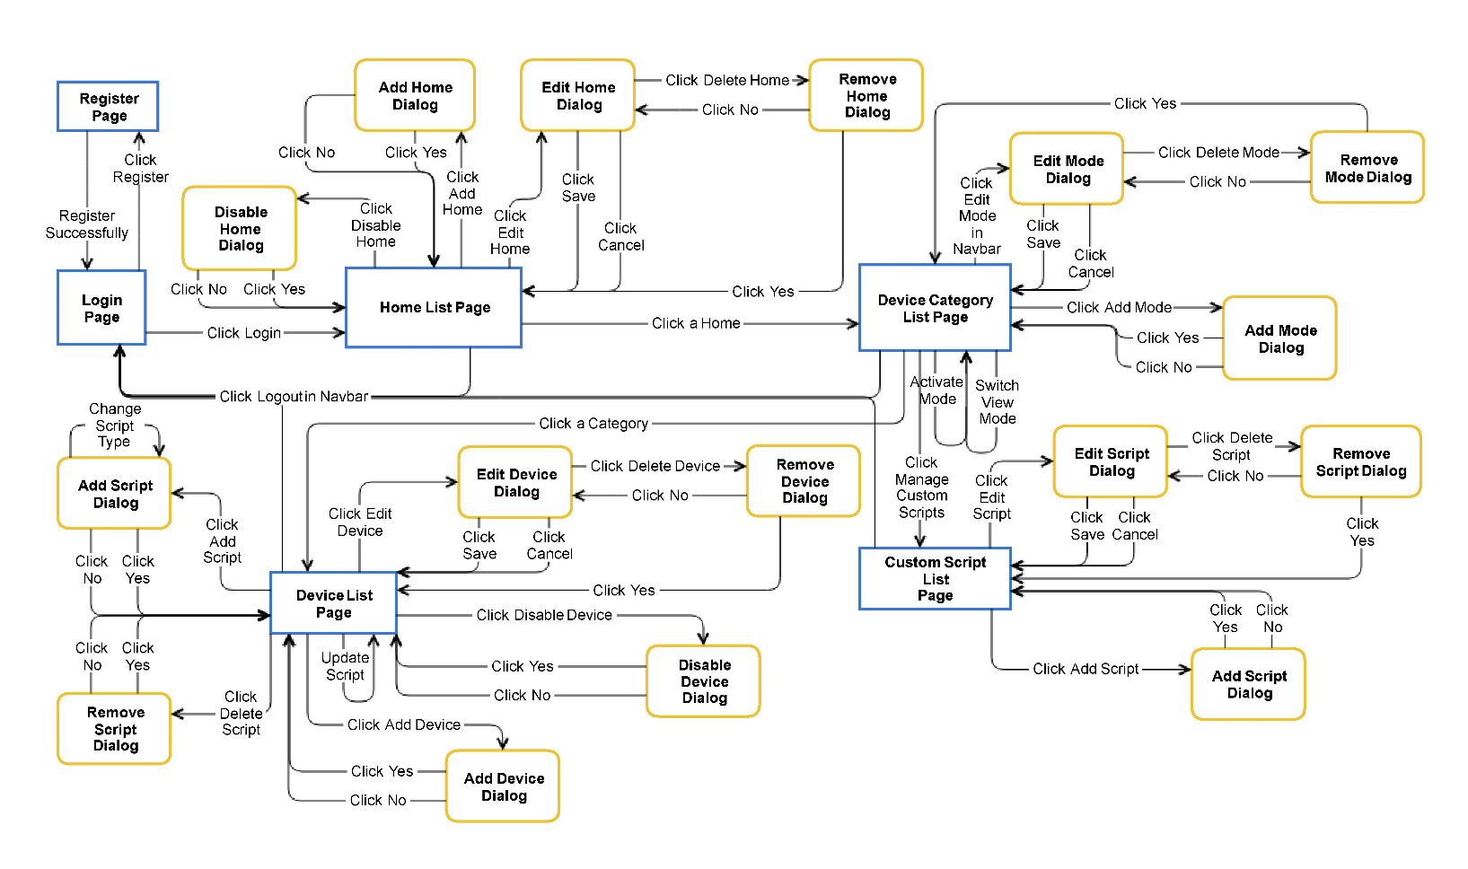

**Hình 5.1:** Sơ đồ luồng Giao diện của ứng dụng di động

**Giao diện Đăng ký (Register Page):** Giao diện cho phép người dùng đăng ký tài khoản hệ thống với các thông tin là Tên đầy đủ, Tên đăng nhập, Mật khẩu, Xác nhận mật khẩu và địa chỉ Email. Sau khi người dùng nhập đầy đủ các thông tin và gửi lên hệ thống, một Email sẽ được gửi tới địa chỉ Email của người dùng để xác nhận các thông tin đăng ký. Giao diện này không có Bảng hộp thoại nào. Từ Giao diện này, người dùng có thể đến Giao diện đăng nhập sau khi đã gửi thông tin đăng ký.

**Giao diện Đăng nhập (Login Page):** Giao diện cho phép người dùng đăng nhập vào hệ thống với tên tài khoản và mật khẩu mà người dùng đã đăng ký. Giao diện này không có Bảng hộp thoại nào. Từ giao diện này người dùng có thể đi đến Giao diện đăng ký bằng cách nhấn nút Đăng ký (Register) hoặc đến Giao diện Danh sách các ngôi nhà sau khi đã đăng nhập thành công.

**Giao diện Danh sách các ngôi nhà (Home List Page):** Danh sách tên các ngôi nhà được lắp đặt hệ thống của người dùng được thể hiện ở Giao diện này. Với mỗi ngôi nhà, khi người dùng nhấn nút chỉnh sửa, Bảng hộp thoại Chỉnh sửa ngôi nhà sẽ hiện ra, tại đây người dùng có thể xem đầy đủ cũng như cập nhật lại thông tin của ngôi nhà, bao gồm Tên, Địa chỉ và Mô tả. Để xóa một ngôi nhà, người dùng có thể nhấn nút Xóa (Remove Home) tại Bảng hộp thoại này, một Bảng hộp thoại khác hiện lên yêu cầu người dùng xác nhận thao tác Xóa. Để thêm mới một ngôi nhà, người dùng có thể nhấn nút Thêm mới (Add Home) tại Giao diện chính để mở Bảng hộp thoại Thêm mới yêu cầu người dùng nhập đầy đủ các thông tin về nhà mới. Ngoài ra, người dùng còn có thể dừng hoạt động của hệ thống hoặc cho phép hệ thống hoạt động trở lại tại mỗi ngôi nhà thông qua việc nhấn nút Tắt/Mở (Disable/Enable). Từ giao diện này, khi nhấn Đăng xuất (Logout) từ thanh công cụ, người dùng sẽ về Giao diện Đăng nhập hoặc khi nhấn vào một ngôi nhà, người dùng sẽ tới Giao diện Danh sách các kiểu thiết bị.

**Giao diện Danh sách các kiểu thiết bị (Device Category List Page):** Danh sách tên các kiểu thiết bị và Danh sách tên các chế độ thuộc ngôi nhà được chọn sẽ được thể hiện ở Giao diện này. Tại đây, người dùng có thể chuyển đổi Chế độ (Mode) thông qua hộp trình đơn thả xuống (Dropdown box) hoặc kích hoạt (Activate) một Chế độ bất kì bằng cách nhấn vào tên Chế độ đó tại thanh công cụ. Để chỉnh sửa thông tin hoặc xóa một Chế độ nào đó, người dùng nhấn vào nút chỉnh sửa cạnh tên Chế độ đó tại thanh công cụ. Để thêm mới một Chế độ, người dùng có thể nhấn nút Thêm mới (Add Mode) tại giao diện chính để mở Bảng hộp thoại Thêm mới yêu cầu người dùng nhập đầy đủ các thông tin về Chế độ mới. Từ giao diện này, khi nhấn Đăng xuất (Logout) từ thanh công cụ, người dùng sẽ về Giao diện Đăng nhập, khi nhấn vào một kiểu thiết bị, người dùng sẽ tới Giao diện Danh sách các thiết bị hoặc khi nhấn vào nút Quản lý Kịch bản tự tạo (Manage Custom Scripts), người dùng sẽ tới Giao diện Danh sách các Kịch bản tự tạo.

**Giao diện Danh sách các thiết bị (Device List Page):** Danh sách tên, chân GPIO các thiết bị thuộc kiểu thiết bị được chọn cũng như Danh sách các Kịch bản định sẵn thuộc Chế độ được chọn của từng thiết bị được thể hiện ở Giao diện này. Với mỗi thiết bị, khi người dùng nhấn nút chỉnh sửa, Bảng hộp thoại Chỉnh sửa thiết bị sẽ hiện ra, tại đây người dùng có thể xem đầy đủ cũng như cập nhật lại thông tin của thiết bị, bao gồm Tên, Mô tả và Vị trí. Để xóa một thiết bị, người dùng có thể nhấn nút Xóa (Remove Device) tại Bảng hộp thoại này, một Bảng hộp thoại khác hiện lên yêu cầu người dùng xác nhận thao tác Xóa. Để thêm mới một thiết bị, người dùng có thể nhấn nút Thêm mới (Add Device) tại Giao diện chính để mở Bảng hộp thoại Thêm mới yêu cầu người dùng nhập đầy đủ các thông tin về thiết bị mới. Danh sách các Kịch bản thuộc một thiết bị sẽ được thể hiện khi người dùng nhấn vào thiết bị đó, người dùng có thể Xóa Kịch bản bằng cách nhấn nút Xóa ở đầu mỗi Kịch bản hoặc cập nhật lại thông tin Kịch bản như Điều kiện, Hành động hay Thời gian bắt đầu, Thời gian kết thúc thông qua các hộp trình đơn thả xuống. Ngoài ra để thêm mới một Kịch bản, người dùng có thể nhấn nút Thêm mới Kịch bản (Add Script), Bảng hộp thoại Thêm mới Kịch bản hiện ra, người dùng cần chọn Loại Kịch bản muốn thêm và xác định nội dung cho kịch bản đó. Từ giao diện này, khi nhấn Đăng xuất (Logout) từ thanh công cụ, người dùng sẽ về Giao diện Đăng nhập hoặc khi nhấn vào biểu tượng Ngôi nhà (Home) trên thanh công cụ, người dùng sẽ quay lại Giao diện Danh sách các kiểu thiết bị.

**Giao diện Danh sách các Kịch bản tự tạo (Custom Script List Page):** Danh sách tên các Kịch bản người dùng tự tạo thuộc Chế độ được chọn sẽ được thể hiện ở Giao diện này. Với mỗi Kịch bản tự tạo, khi người dùng nhấn nút chỉnh sửa, Bảng hộp thoại Chỉnh sửa Kịch bản tự tạo sẽ hiện ra, tại đây người dùng có thể xem cũng như cập nhật lại nội dung và tên của kịch bản. Để thêm mới một Kịch bản tự tạo, người dùng có thể nhấn nút Thêm mới Kịch bản tự tạo (Add Custom Script), Bảng hộp thoại Thêm mới Kịch bản tự tạo hiện ra yêu cầu người dùng xác định tên và nội dung cho kịch bản mới. Từ giao diện này, khi nhấn Đăng xuất (Logout) từ thanh công cụ, người dùng sẽ về Giao diện Đăng nhập hoặc khi nhấn vào biểu tượng Ngôi nhà (Home) trên thanh công cụ, người dùng sẽ quay lại Giao diện Danh sách các kiểu thiết bị.

Với cách thiết kế như trên, kiến trúc ứng dụng di động cung cấp một giao diện tương đối đơn giản nhưng vẫn đáp ứng được các nhu cầu cơ bản về việc quản lý các ngôi nhà, thiết bị, chế độ và các kịch bản điều khiển thiết bị của người dùng.

### 6.3.1 Hướng phát triển ứng dụng di động

Để quá trình phát triển ứng dụng được hiệu quả, trước tiên nhóm chúng tôi cần quyết định hướng phát triển ứng dụng di động. Hiện nay có 2 xu hướng phát triển ứng dụng di động chính là: phát triển ứng dụng di động thuần túy (Native Mobile Application Development) và phát triển ứng dụng di động lai (Hybrid Mobile Application Development).

**Phát triển ứng dụng di động thuần túy (Native Mobile Application Development)**

Phát triển ứng dụng di động thuần túy là phát triển một ứng dụng đặc biệt chỉ chạy trên một hệ điều hành nhất định thuộc một thiết bị nhất định, với ngôn ngữ phát triển cụ thể (như Objective-C hoặc Swift cho hệ điều hành iOS hoặc Java cho hệ điều hành Android), và thường phải thông qua điều chỉnh để có thể chạy được trên nhiều thiết bị khác nhau [4].

Vì ứng dụng được phát triển hoàn toàn trong môi trường dành riêng cho một hệ điều hành nhất định, với những đặc tính kỹ thuật và giao diện đặc trưng của hệ điều hành đó, nên không chỉ có lợi thế về hiệu xuất, ứng dụng di động thuần túy còn có lợi thế trong trải nghiệm người dùng. Lợi thế trong trải nghiệm người dùng ở đây là ứng dụng có được sự đồng nhất về mặt giao diện và cảm nhận với nhiều ứng dụng thuần túy khác trên thiết bị. Người dùng có thể dễ dàng nắm bắt cách thức sử dụng cũng như tương tác với ứng dụng một cách nhanh chóng hơn. Ngoài ra, những ứng dụng di động thuần túy có lợi thế không nhỏ trong việc có khả năng truy cập và sử dụng một cách dễ dàng những tính năng đặc thù của thiết bị (GPS, sổ địa chỉ, camera, bộ phận cảm ứng…) [3].

**Phát triển ứng dụng di động lai (Hybrid Mobile Application Development)**

Phát triển ứng dụng di động lai là phát triển ứng dụng dựa trên nền tảng Web, sử dụng công nghệ phổ biến là HTML5 và JavaScript, được đóng gói lại trong một thành phần thuần túy (native container). Thành phần này thực hiện việc tải phần lớn thông tin lên giao diện khi người dùng truy cập qua từng chức năng của ứng dụng [3].

|  |  |  |
| --- | --- | --- |
| So sánh | Phát triển ứng dụng di động thuần túy | Phát triển ứng dụng di động lai |
| Điểm mạnh | * Về mặt hiệu năng, trong hầu hết trường hợp, ứng dụng di động thuần túy chạy nhanh hơn ứng dụng lai nhưng sự chênh lệch không quá lớn và thường khó nhận biết bởi người dùng. * Về tính năng, ứng dụng di động thuần túy có thể dễ dàng truy cập tới phần cứng của thiết bị (camera, thiết bị thu âm…) cũng như truy cập tới các chức năng đặc quyền như sao chép, tạo, ghi dữ liệu trên bộ nhớ, thông tin danh bạ, cuộc gọi, tin nhắn… so với ứng dụng di động lại còn nhiều hạn chế về việc tận dụng toàn bộ sức mạnh của thiết bị. * Khi không có kết nối Internet, ứng dụng di động thuần túy có thể sử dụng những dữ liệu đã lưu trữ tạm (cache) trước đó trong khi ứng dụng lai đa phần đều cần phải có kết nối Internet để truy cập dữ liệu. | * Người phát triển không bị hạn chế vào một hệ điều hành nhất định, có thể phát triển chỉ một ứng dụng nhưng chạy được trên nhiều hệ điều hành khác nhau. * Chi phí cho việc phát triển, bảo trì và nâng cấp ứng dụng sẽ được giảm thiểu đáng kể vì chỉ có một phiên bản duy nhất. * Ngôn ngữ lập trình cho ứng dụng di động lai là HTML và JavaScript rất phổ dụng, đa số người phát triển đều biết. |
| Điểm yếu | * Ứng dụng di động thuần túy không thể chạy trên nhiều hệ điều hành khác nhau, nói cách khác, một ứng dụng di động thuần túy chỉ chạy được trên một hệ điều hành nhất định. * Khi muốn phát triển đa nền tảng, phát triển ứng dụng di động thuần túy sẽ có chi phí phát triển ca vì đòi hỏi khả năng thành thạo nhiều ngôn ngữ của người phát triển. * Sữ đa dạng các phiên bản hệ điều hành gây cản trở tính tương thích của các ứng dụng di động thuần túy. | * Về mặt hiệu năng, đa phần các ứng dụng di động lai không chạy nhanh bằng các ứng dụng di động thuần túy. * Ứng dụng di động lai thường không tận dụng được tối đa các tính năng phần cứng, sức mạnh của thiết bị. * Một số chợ ứng dụng sẽ không chấp nhận ứng dụng lai được đăng lên nếu như không hoạt động đủ trơn tru. |

**Bảng 6.1:** So sánh điểm mạnh, điểm yếu của Phát triển ứng dụng di động thuần túy (Native Mobile Application Development) và Phát triển ứng dụng di động lai (Hybrid Mobile Application Development)[4]

Dựa trên thông tin so sánh giữa 2 hướng phát triển ứng dụng di động chính ở Bảng 6.1, để có thể hỗ trợ được nhiều nền tảng di động một cách dễ dàng, tiết kiệm thời gian trong việc mở rộng sang các nền tảng khác nhau cũng như nâng cấp cải thiện ứng dụng, đồng thời vì kiến trúc ứng dụng yêu cầu không quá phức tạp và không đòi hỏi nhiều tới những tính năng phần cứng đặc thù của thiết bị, chúng tôi quyết định sẽ phát triển ứng dụng di động theo hướng phát triển ứng dụng di động lai.

### 6.3.2 Các công nghệ sử dụng

Theo hướng phát triển ứng dụng di động lai, ứng dụng cần được xây dựng trên nền tảng Web. Giao diện Web của ứng dụng sẽ được thiết kế tập trung vào việc hỗ trợ cho thiết bị di động. Sau đó, ứng dụng sẽ được chuyển tiếp từ nền tảng Web sang các nền tảng di động thông qua các công nghệ hỗ trợ.

Hai công nghệ chính được sử dụng để phát triển ứng dụng:

* AngularJS – Công nghệ được sử dụng để phát triển ứng dụng trên nền tảng Web
* Apache Cordova – Công nghệ được sử dụng để chuyển tiếp ứng dụng từ nền tảng Web sang các nền tảng di động khác nhau.

**AngularJS**

AngularJS là một framework mạnh mẽ mã nguồn mở có cấu trúc hỗ trợ phát triển ứng dụng Web động. Framework này cho phép sử dụng HTML như là một ngôn ngữ mẫu, đồng thời cho phép mở rộng các cú pháp HTML để diễn đạt các thành phần của ứng dụng một cách rõ ràng và ngắn gọn. Hai tính năng chính của AngularJS là Liên kết dữ liệu (Data Binding) và Tiêm nhiễm phụ thuộc (Dependency Injection) giúp loại bỏ phần lớn mã code mà người phát triển ứng dụng thường phải viết.

Các đặc tính của AngularJS:

* AngularJS hỗ trợ người phát triển viết ứng dụng theo mô hình MVC (Model View Controller).
* Các ứng dụng AngularJS có khả năng tương thích với hầu hết các trình duyệt web với nhiều phiên bản trên các nền tảng khác nhau.
* AngularJS là framework mã nguồn mở, hoàn toàn miễn phí và được sử dụng rộng rãi bởi hàng ngàn lập trình viên trên thế giới.

Các tính năng và thành phần cốt lõi của AngularJS:

* **Khung nhìn (View):** là những gì mà người dùng nhìn thấy được.
* **Mô hình (Model):** dữ liệu nằm trên View mà có thể tương tác.
* **Liên kết dữ liệu (Data Binding):** đồng bộ dữ liệu giữa 2 thành phần model và view.
* **Chỉ thị (Directive):** mở rộng các thẻ HTML với các đặc tính và yếu tố tự tạo.
* **Bộ quản lý (Controller):** xử lý các thao tác nghiệp vụ bên dưới các Khung nhìn.
* **Biểu thức (Expression):** truy cập các biến và hàm từ Phạm vi.
* **Phạm vi (Scope):** phạm vi nơi các Mô hình được lưu trữ để các Bộ quản lý, Chỉ thị và Biểu thức có thể truy cập.
* **Dịch vụ (Service):** những thao tác nghiệp vụ có thể sử dụng lại độc lập với các Khung nhìn.
* **Tiêm nhiễm phụ thuộc (Dependency Injection):** tạo và liên kết các đối tượng và hàm.

Với các tính năng hỗ trợ phù hợp với kiến trúc của ứng dụng, cộng với sự phổ biến và được sử dụng rộng rãi của AngularJS. Nhóm chúng tôi quyết định sử dụng công nghệ này để phát triển ứng dụng trên nền tảng Web.

**Apache Cordova**

Apache Cordova là một framework mã nguồn mở hỗ trợ phát triển ứng dụng di động trên nền tảng Web. Framework này cho phép sử dụng những kĩ thuật Web chuẩn như HTML5, CSS3 và JavaScript để phát triển. Ứng dụng Web được xây dựng sẽ được chuyển tiếp thành ứng dụng trên các nền tảng di động gốc và dựa trên các API ràng buộc chuẩn để truy cập tới các chức năng của từng thiết bị như cảm biến, dữ liệu, tình trạng mạng…

Apache Cordova thường được sử dụng khi:

* Người phát triển ứng dụng di động muốn mở rộng ứng dụng từ một nền tảng sang nhiều nền tảng khác, mà không cần phải phát triển lại toàn bộ ứng dụng theo từng ngôn ngữ lập trình và công cụ riêng của từng nền tảng.
* Người phát triển ứng dụng Web muốn đưa ứng dụng lên nhiều nền tảng cũng như nhiều cửa hàng ứng dụng khác nhau.
* Người phát triển ứng dụng di động muốn pha trộn nhiều thành phần thuộc nền tảng di động gốc và các thành phần này có thể truy cập tới các API cấp thiết bị.

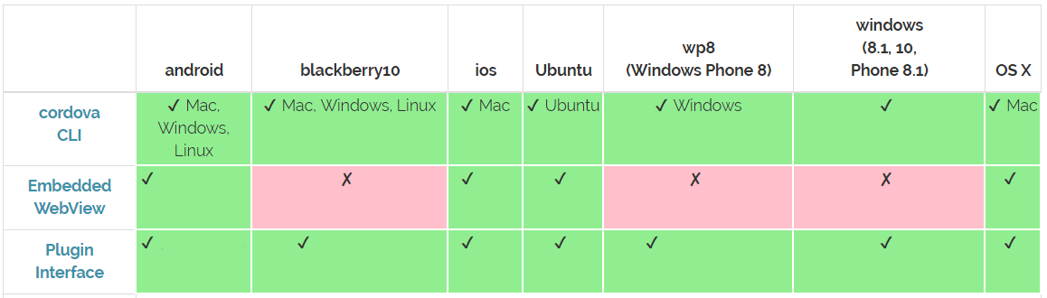

**Hình 6.1:** Bảng các nền tảng Apache Cordova hỗ trợ

Với tính đơn giản dễ sử dụng, đồng thời có khả năng hỗ trợ nhiều nền tảng di động khác nhau được thể hiện ở Hình 6.1, đặc biệt là 3 nền tảng di động chính được sử dụng rộng rãi hiện nay là Android, iOS và Windows Phone, nhóm chúng tôi quyết định sử dụng công nghệ Apache Cordova để chuyển tiếp ứng dụng từ nền tảng Web sang các nền tảng di động khác nhau.

### 6.3.3 Hiện thực ứng dụng di động

Theo kiến trúc ứng dụng đã được trình bày ở Chương 5, ứng dụng di động sẽ bao gồm 6 trang giao diện chính (main pages) và 8 thành phần chia sẻ (shared components) là các thành phần chung được sử dụng lại nhiều lần giữa các trang giao diện khác nhau hoặc trong cùng một trang giao diện.

**Các thành phần chia sẻ (reusable components)**

Các thành phần chia sẻ trong ứng dụng bao gồm 8 thành phần:

* Thanh công cụ (Navbar).
* Thẻ nhà (Home-panel).
* Thẻ kiểu thiết bị (Device-type-panel).
* Thẻ thiết bị (Device-panel).
* Thẻ kịch bản (Device-script-panel).
* Thẻ kịch bản khi/thì (Device-script-when-then).
* Thẻ kịch bản từ/đến (Device-script-from-to).
* Thẻ kịch bản tự tạo (Device-script-custom).

Các thành phần này thực chất là các **Chỉ thị (Directive)** của AngularJS, với mỗi thành phần có một giao diện với một bộ quản lý (controller) đảm nhận các xử lý nghiệp vụ riêng. Vì bản chất là Chỉ thị (Directive), mỗi thành phần đều có thể dễ dàng gắn vào nhau hoặc vào các thành phần chính như là một dạng thẻ HTML bình thường.

Thanh công cụ (Navbar)

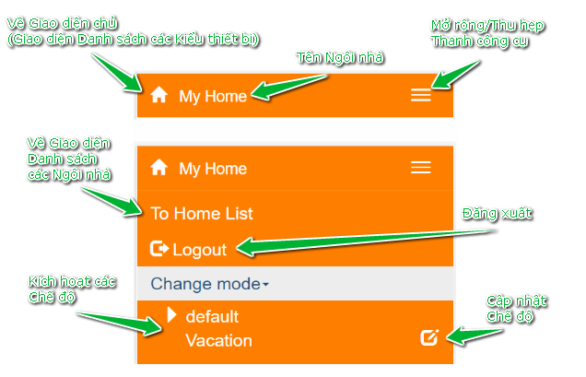

**Hình 6.2:** Thanh công cụ (Navbar)

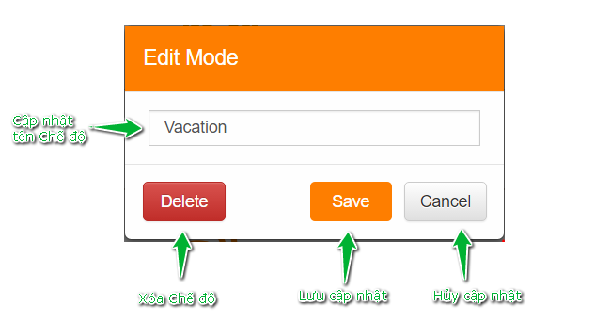

**Hình 6.3:** Bảng hộp thoại cập nhật chế độ

Thanh công cụ (Navbar) ở hình 6.2 là thành phần chia sẻ cho phép người dùng thực hiện một số các thao tác cơ bản của ứng dụng một cách nhanh chóng, được sử dụng ở các trang giao diện chính là: danh sách các ngôi nhà, danh sách các kiểu thiết bị và danh sách các thiết bị. Thanh công cụ có nhiều chức năng khác nhau tùy thuộc vào trang giao diện chính mà nó được sử dụng. Các chức năng của thanh công cụ:

* Thể hiện tên của ngôi nhà hiện tại đang truy cập.
* Cho phép người dùng quay lại trang giao diện danh sách các Kiểu thiết bị.
* Cho phép người dùng đăng xuất.
* Cho phép người dùng kích hoạt các chế độ.
* Cho phép người dùng xem, cập nhật chỉnh sửa thông tin hoặc xóa các chế độ như ở hình 6.3.

Thẻ nhà (Home-panel)

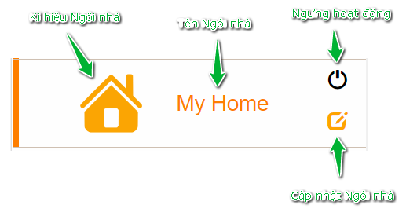

**Hình 6.4:** Thẻ nhà

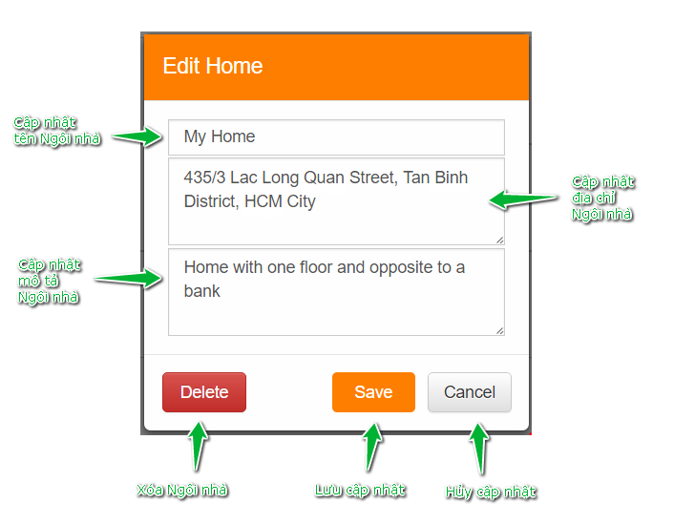

**Hình 6.5:** Bảng hộp thoại cập nhật Ngôi nhà

Thẻ nhà (Home-panel) ở hình 6.4 là thành phần chia sẻ thể hiện thông tin của một ngôi nhà được lắp đặt hệ thống, thành phần này được sử dụng nhiều lần như một danh sách trong trang giao diện chính danh sách các ngôi nhà. Các chức năng của thẻ nhà:

* Thể hiện tên của ngôi nhà.
* Cho phép người dùng ngưng hoạt động tạm thời (Disable) hoặc tái hoạt động (Enable) ngôi nhà.
* Cho phép người dùng xem, cập nhật chỉnh sửa thông tin hoặc xóa ngôi nhà như ở hình 6.5.
* Chuyển tiếp người dùng tới trang giao diện chính danh sách các kiểu thiết bị.

Thẻ kiểu thiết bị (Device-type-panel)

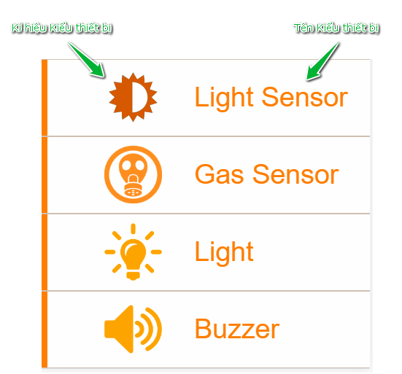

**Hình 6.6:** Một số Thẻ Kiểu thiết bị

Thẻ kiểu thiết bị (Device-type-panel) ở hình 6.6 là thành phần đóng góp thể hiện thông tin của một kiểu thiết bị được hệ thống hỗ trợ, thành phần này được sử dụng nhiều lần như một danh sách trong thành phần chính Danh sách Các kiểu thiết bị. Ứng với mỗi kiểu thiết bị thì thẻ kiểu thiết bị có kí hiệu thể hiện và tên khác nhau, có 6 kiểu thiết bị hỗ trợ: Cảm biến nhiệt độ (Temperature Sensor), cảm biến chuyển động (Motion Sensor), cảm biến ánh sánh (Light Sensor), cảm biến khí gas (Gas Sensor), bóng đèn (Light) và còi hú (Buzzer). Các chức năng của thẻ kiểu thiết bị:

* Thể hiện thông tin của kiểu thiết bị.
* Chuyển tiếp người dùng tới trang giao diện chính danh sách các thiết bị.

Thẻ thiết bị (Device-panel)

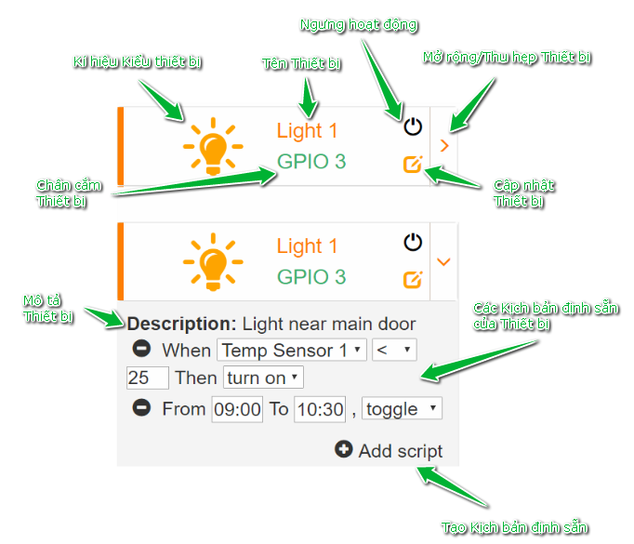

**Hình 6.7:** Thẻ Thiết bị

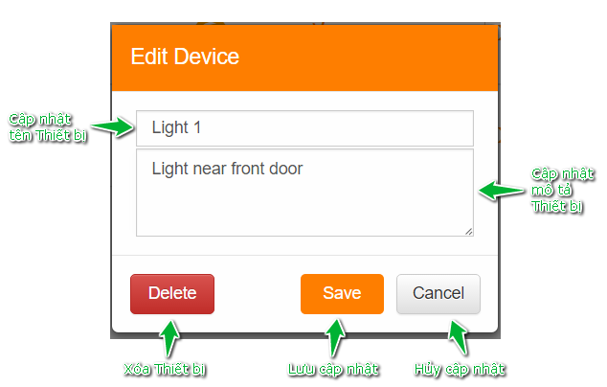

**Hình 6.8:** Bảng hộp thoại cập nhật Thiết bị

Thẻ thiết bị (Device-panel) ở hình 6.7 là thành phần chia sẻ thể hiện thông tin của một thiết bị cùng với các kịch bản định sẵn của thiết bị đó, được sử dụng nhiều lần như một danh sách trong trang trang giao diện danh sách các thiết bị. Thành phần này chứa bên trong nó một tập hợp các thành phần chia sẻ thẻ kịch bản để hỗ trợ việc thể hiện thông tin các Kịch bản thuộc thiết bị. Các chức năng của thẻ thiết bị:

* Thể hiện kiểu, tên và chân cắm của thiết bị.
* Cho phép người dùng ngưng hoạt động tạm thời (Disable) hoặc tái hoạt động (Enable) thiết bị.
* Cho phép người dùng xem, cập nhật chỉnh sửa thông tin hoặc xóa thiết bị như ở hình 6.8.
* Cho phép người dùng xem thông tin các kịch bản định sẵn của thiết bị.
* Cho phép người dùng tạo thêm kịch bản định sẵn cho thiết bị.

Thẻ kịch bản (Device-script-panel)

Thẻ kịch bản (Device-script-panel) chứa bên trong nó 3 thành phần đóng góp khác là thẻ Kịch bản khi/thì (Device-script-when-then), thẻ Kịch bản từ/đến (Device-script-from-to) và thẻ Kịch bản tự tạo (Device-script-custom). Tùy vào loại tịch bản được truyền vào mà thành phần này sẽ quyết định lựa chọn một trong 3 thành phần đóng góp bên trong nó để thể hiện.

Thẻ kịch bản khi/thì (Device-script-when-then)

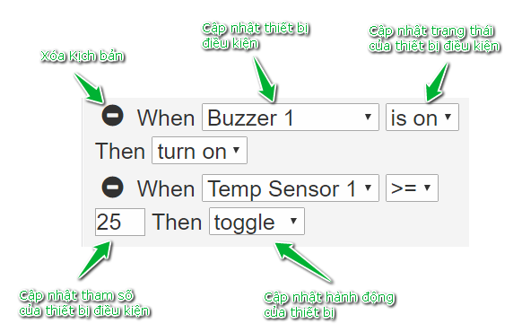

**Hình 6.9:** Một số Thẻ Kịch bản khi/thì

Thẻ kịch bản khi/thì (Device-script-when-then) ở hình 6.9 là thành phần chia sẻ thể hiện thông tin của một kịch bản thuộc loại khi/thì (When/Then), với 2 bộ phận là điều kiện và hành động. Bộ phận điều kiện gồm 3 bộ phận nhỏ hơn là thiết bị điều kiện, trạng thái của thiết bị điều kiện và tham số của thiết bị điều kiện. Tham số của thiết bị điều kiện có được thể hiện hay không tùy thuộc vào kiểu của thiết bị điều kiện. Các chức năng của thẻ kịch bản khi/thì:

* Thể hiện nội dung bao gồm điều kiện và hành động của kịch bản thuộc loại khi/thì.
* Cho phép người dùng cập nhật chỉnh sửa thiết bị điều kiện.
* Cho phép người dùng cập nhật chỉnh sửa trạng thái của thiết bị điều kiện.
* Cho phép người dùng cập nhật chỉnh sửa tham số của thiết bị điều kiện.
* Cho phép người dùng cập nhật chỉnh sửa hành động của thiết bị.
* Cho phép người dùng xóa kịch bản.

Thẻ kịch bản từ/đến (Device-script-from-to)

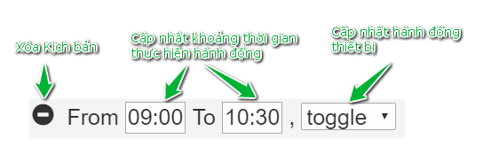

**Hình 6.10:** Thẻ Kịch bản từ/đến

Thẻ kịch bản từ/đến (Device-script-from-to) ở hình 6.10 là thành phần chia sẻ thể hiện thông tin của một kịch bản thuộc loại từ/đến (From/To), với 2 bộ phận là khoảng thời gian hành động được thực hiện và hành động. Các chức năng của thẻ kịch bản từ/đến:

* Thể hiện nội dung bao gồm khoảng thời gian hành động được thực hiện và hành động của kịch bản thuộc loại từ/đến.
* Cho phép người dùng cập nhật chỉnh sửa khoảng thời gian thực hiện hành động của thiết bị.
* Cho phép người dùng cập nhật chỉnh sửa hành động của thiết bị.
* Cho phép người dùng xóa kịch bản.

Thẻ kịch bản tự tạo (Device-script-custom)

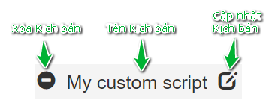

**Hình 6.11:** Thẻ Kịch bản tự tạo

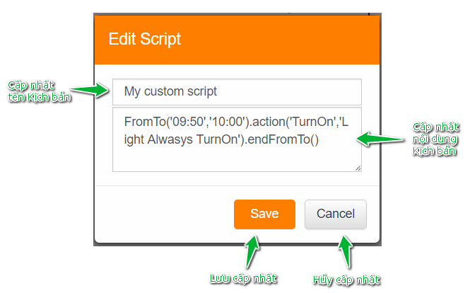

**Hình 6.12:** Bảng hộp thoại cập nhật Kịch bản tự tạo

Thẻ kịch bản tự tạo (Device-script-custom) ở hình 6.11 là thành phần chia sẻ thể hiện thông tin của một kịch bản tự tạo, với khả năng tùy biến nội dung kịch bản phức tạp cần nhiều thiết bị, điều kiện và hành động. Thành phần này gồm 2 bộ phận là tên kịch bản và nội dung kịch bản. Các chức năng của thẻ kịch bản tự tạo:

* Thể hiện tên của kịch bản tự tạo.
* Cho phép người dùng cập nhật chỉnh sửa tên và nội dung của kịch bản như ở hình 6.12.
* Cho phép người dùng xóa kịch bản.

**Các trang giao diện chính (main pages)**

Các trang giao diện chính trong ứng dụng bao gồm 6 trang:

* Trang đăng nhập (Login Page)
* Trang đăng ký (Register Page)
* Trang danh sách các ngôi nhà (Home List Page)
* Trang danh sách các kiểu thiết bị (Device Category List Page),
* Trang danh sách các thiết bị (Device List Page)
* Trang danh sách các kịch bản tự tạo (Custom Script List Page).

Các trang giao diện chính này là các trang HTML, với mỗi trang có một bộ quản lý (controller) của AngularJS đảm nhận các xử lý nghiệp vụ riêng.

Trang đăng nhập (Login Page)

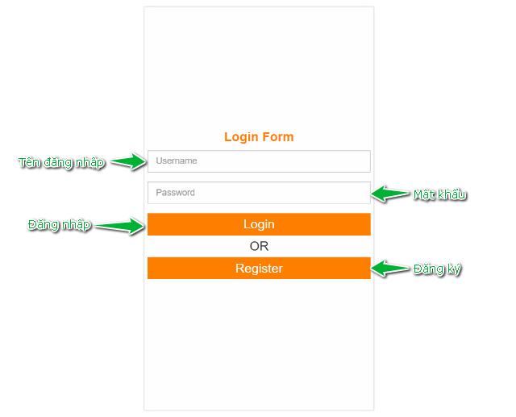

**Hình 6.13:** Trang đăng nhập

Trang đăng nhập (Login Page) ở hình 6.13 là trang giao diện đầu tiên người dùng truy cập khi sử dụng ứng dụng, cung cấp giao diện đơn giản để người dùng thực hiện thao tác đăng nhập vào ứng dụng. Các chức năng chính của trang đăng nhập:

* Cho phép người dùng đăng nhập vào ứng dụng với tên đăng nhập và mật khẩu.
* Chuyển tiếp người dùng đến trang đăng ký.
* Chuyển tiếp người dùng đến trang danh sách các ngôi nhà.

Trang đăng ký (Register Page)

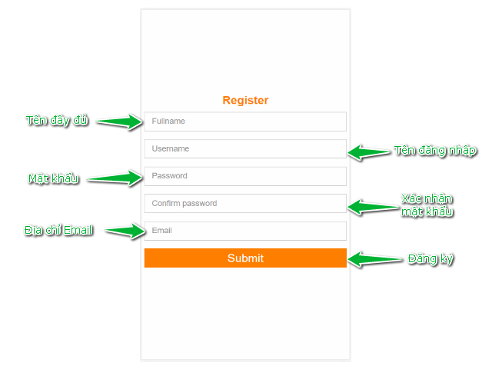

**Hình 6.14:** Trang đăng ký

Trang đăng ký (Register Page) ở hình 6.14 cung cấp giao diện đơn giản để người dùng thực hiện thao tác đăng ký vào ứng dụng. Khi đăng ký với các thông tin hợp lệ, ứng dụng sẽ gửi một Email tới địa chỉ Email đã nhập của người dùng để xác nhận thông tin đăng ký. Các chức năng chính của trang đăng ký:

* Cho phép người dùng đăng ký sử dụng ứng dụng với tên đầy đủ, tên đăng nhập, mật khẩu và địa chỉ Email.
* Chuyển tiếp người dùng về trang đăng nhập.

Trang danh sách các ngôi nhà (Home List Page)

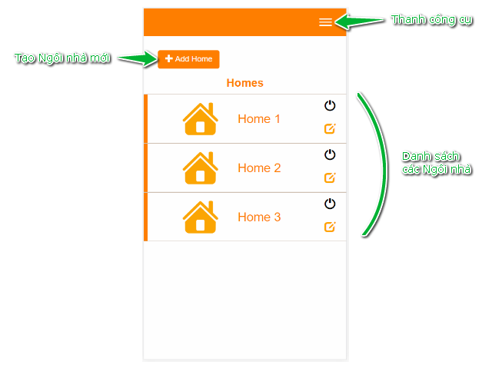

**Hình 6.15:** Trang danh sách các ngôi nhà

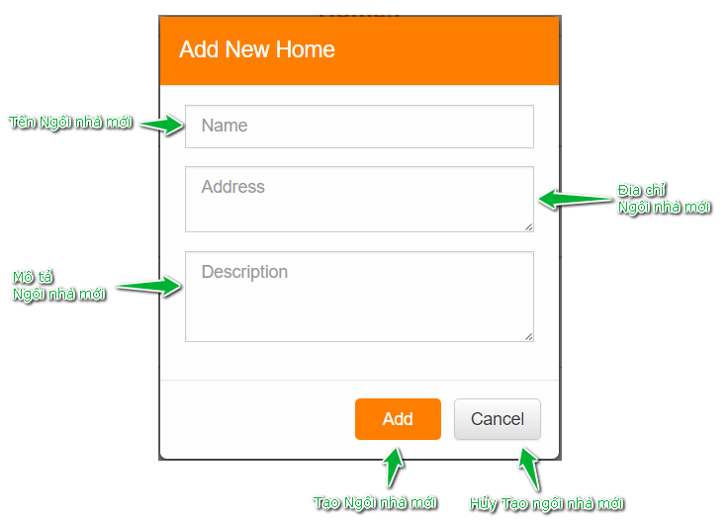

**Hình 6.16:** Bảng hộp thoại tạo ngôi nhà mới

Trang danh sách các ngôi nhà (Home List Page) ở hình 6.15 cung cấp giao diện để người dùng xem thông tin, quản lý và tạo mới các ngôi nhà được lắp đặt hệ thống. Trang giao diện này sử dụng các thành phần chia sẻ là thanh công cụ và thẻ nhà để thể hiện thông tin. Các chức năng chính của trang danh sách các ngôi nhà:

* Thể hiện thông tin danh sách các ngôi nhà của người dùng.
* Cho phép người dùng tạo mới một ngôi nhà như ờ hình 6.16.
* Chuyển tiếp người dùng đến trang danh sách các kiểu thiết bị.

Trang danh sách các kiểu thiết bị (Device Category List Page)

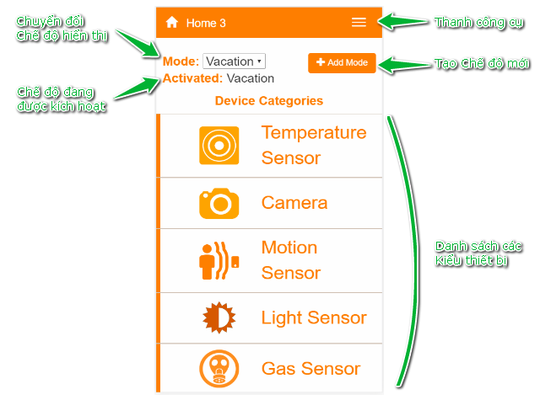

**Hình 6.17:** Trang danh sách các kiểu thiết bị

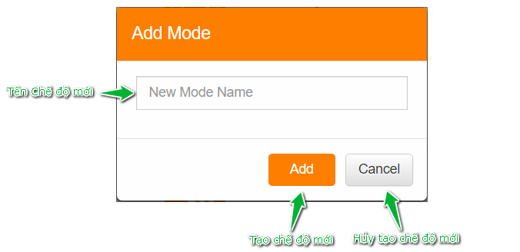

**Hình 6.18:** Bảng hộp thoại tạo chế độ mới

Trang danh sách các kiểu thiết bị (Device Category List Page) ở hình 6.17 cung cấp giao diện để người dùng xem thông tin các kiểu thiết bị, đồng thời kích hoạt, tạo mới và chuyển đổi các chế độ hiển thị. Trang giao diện này sử dụng các thành phần đóng góp là thanh công cụ và thẻ Kiểu thiết bị để thể hiện thông tin. Các chức năng chính của trang danh sách các kiểu thiết bị:

* Thể hiện thông tin danh sách các kiểu thiết bị mà ứng dụng hỗ trợ.
* Cho phép người dùng chuyển đổi chế độ hiển thị.
* Cho phép người dùng kích hoạt một chế độ.
* Cho phép người dùng tạo mới một chế độ như ở hình 6.18.
* Chuyển tiếp người dùng đến trang danh sách các thiết bị.
* Chuyển tiếp người dùng đến trang danh sách các kịch bản tự tạo.

Trang danh sách các thiết bị (Device List Page)

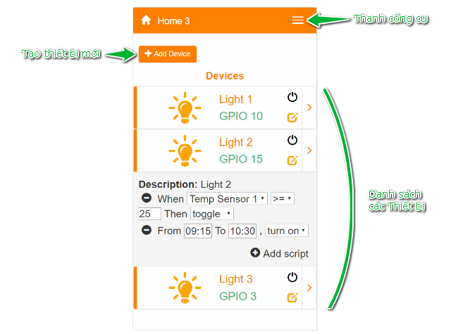

**Hình 6.19:** Trang danh sách các thiết bị

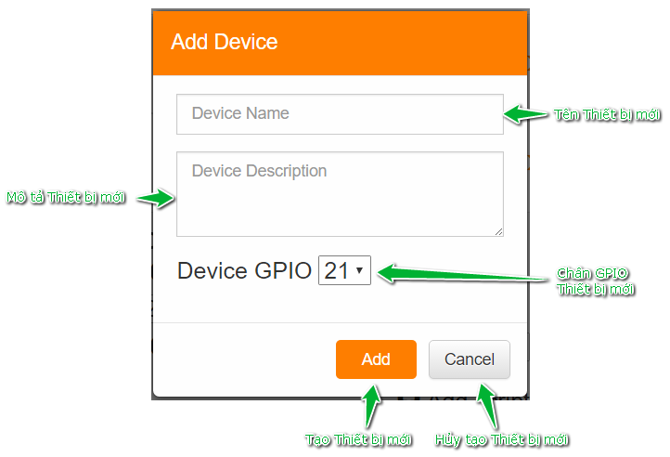

**Hình 6.20:** Bảng hộp thoại tạo thiết bị mới

Trang danh sách các thiết bị (Device List Page) ở hình 6.19 cung cấp giao diện để người dùng xem thông tin, quản lý và tạo mới các thiết bị. Trang giao diện này sử dụng các thành phần đóng góp là thanh công cụ và thẻ thiết bị để thể hiện thông tin. Các chức năng chính của trang danh sách các thiết bị:

* Thể hiện thông tin danh sách các thiết bị thuộc một kiểu thiết bị của người dùng.
* Cho phép người dùng tạo mới một thiết bị như ở hình 6.20.

Trang danh sách các kịch bản tự tạo (Custom Script List Page)

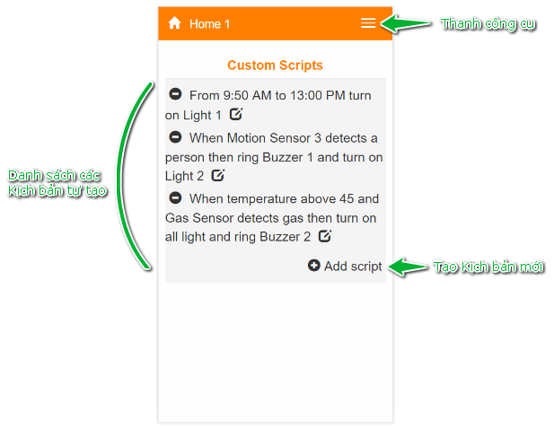

**Hình 6.21:** Trang danh sách các kịch bản tự tạo

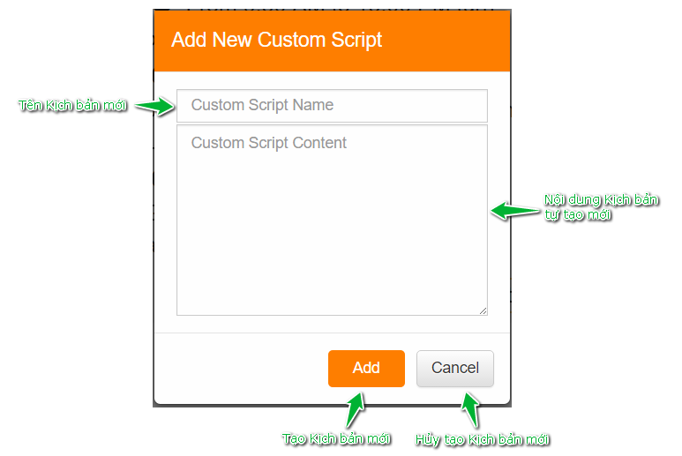

**Hình 6.22:** Bảng hộp thoại tạo kịch bản tự tạo mới

Trang danh sách các kịch bản tự tạo (Custom Script List Page) ở hình 6.21 cung cấp giao diện để người dùng xem thông tin, quản lý và tạo mới các kịch bản tự tạo. Trang giao diện này sử dụng các thành phần đóng góp là thanh công cụ và thẻ Kịch bản tư tạo để thể hiện thông tin. Các chức năng chính của trang danh sách các kịch bản tự tạo:

* Thể hiện thông tin danh sách các kịch bản tự tạo của người dùng.
* Cho phép người dùng tạo mới một kịch bản tự tạo như ở hình 6.22.

Với việc hiện thực 6 trang giao diện chính cùng các thành phần chia sẻ như trên, ứng dụng di động cung cấp đầy đủ các chức năng cần thiết để người dùng có thể dễ dàng quản lý các ngôi nhà, thiết bị và kịch bản của hệ thống cũng như phản ánh được kiến trúc tổng quát đã được trình bày ở Chương 5.